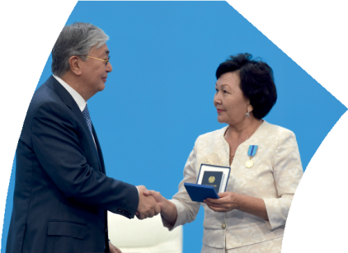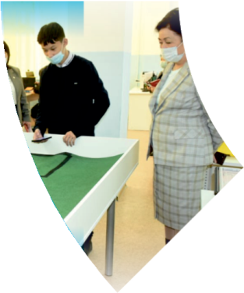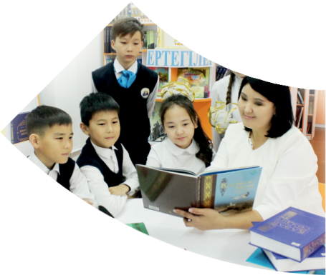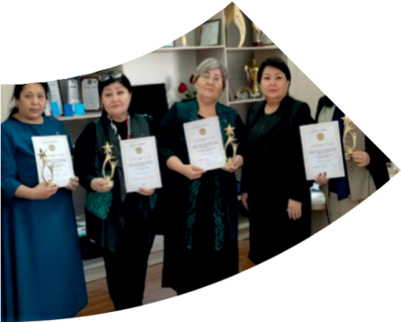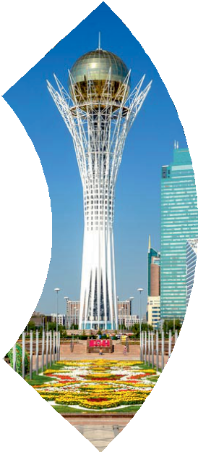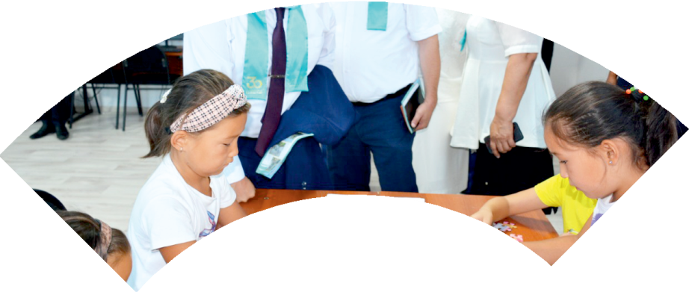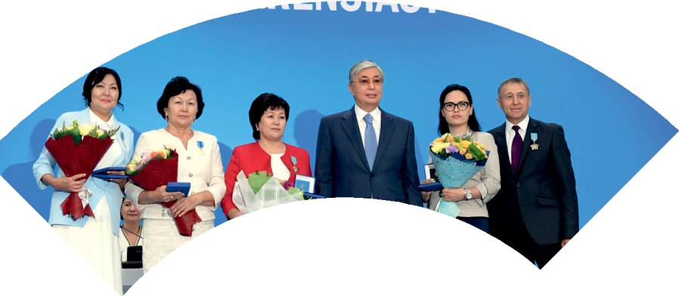

**Құрметті ұстаз – бақ**



**сыйлаған еңбегі,**

**Абыройлы, сыйлы жандар**

**елдегі**

***ЕСЕН Бақыткүл Артыққызы,***



***бас редактор***

Адамзатқа бақыт сыйлайтын басты құндылық білім екені белгілі. Кез-келген мемлекеттің бәсекеге қабілет-тілігі де ең алдымен азаматтарының білім деңгейіне байланысты болатынын өмірдің өзі дәлелдеуде. Сондық-тан да Қазақ Елінің ғажап елге айналуы үшін білім саласын басым бағытта дамытуға бәріміз өз үлесімізді қосуымыз керек деп ойлаймын. Қазақстан Республика-сының Президенті Қасым-Жомарт Тоқаев «Ұстазы жақсының ұстамы жақсы» деген халқымыз. Ұстазсыз адам болмайды. Бәріміз де кезінде мұғалімнің тәлімін алып, білімін үйрендік. Сондықтан болашаққа жол сілтейтін мұғалімнің еңбегін лайықты бағалау – өте маңызды міндет» деп атап өтіп, ұстаз-дардың еңбегін жоғары бағалаған болатын.

Еліміздің өркендеуіне өлшеусіз үлес қосып, жарқын болашағымыз жас ұрпаққа сапалы білім, жақсы тәрбие беру жолында аянбай еңбек етіп жүрген ұстаздар қауымына қандай құрмет көрсетсек те жарасады. Осыған орай редакциямыз «Мұғалімдер күні» мерекесі, «Ұлт ұстазы Ахмет Байтұрсыновқа 150 жыл» мерейтойына орай қоғамда Ұстаздар қауымының ұлы еңбегін бағалап, білім саласының дамуына сүбелі үлес қосып жүрген ұстаздарымызды дәріптеу, оларға алғыс білдіріп, «ҚҰРМЕТТІ ҰСТАЗ» төсбергісімен марапаттау, мадақтау мақсатында«ҚҰРМЕТТІ ҰСТАЗ**»**Республика-лық байқауын ұйымдастырған болатынбыз. Байқауға республика көлеміндегі мектепке дейінгі, орта, арнайы, мамандандырылған, қосымша, жалпы орта, техникалық және кәсіптік білім беру ұйымдарының кемінде 5 жыл үздіксіз педагогикалық еңбек өтілі бар ұстаздары қатыс-ты.Педагог кадрлардың теориялық білімі мен практика-лық дағдыларын тереңдету, педагог мәртебесін арттыру, сапалы білімге қолжетімділікті арттыратын ең құнды материалдарды жинақтап, жақсы мұғалімдердің тәжіри-бе алаңын құру, кәсіби деңгейін ұдайы көтеріп отыру, теориялық білімі мен әдістемелік біліктілігін үздіксіз жетілдіру, мұғалімдерді оқытудың озық әдіс-тәсілдер-імен қаруландыра отырып, шығармашылық жұмыстарын баспа беттерінде жариялауға мүмкіндік жасау, жаңаша жұмыс жасауға ынталандыру, олардың еңбегіне алғыс айту мақсатында ұйымдастырған байқауымызға еліміз-дің барлық аймақтарының ұстаздары белсенді қатысқа-ны бізді үлкен қуанышқа бөледі.

Байқау жеңімпаздарына «Мұғалімдер күні мерекесіне орай «ҚҰРМЕТТІ ҰСТАЗ» төсбелгісі мен арнайы Грам-отасы беріліп, педагогтың шығармашылық еңбегі болып табылатын жаңартылған білім бағдарламасының әдіс-тәсілдерін қолданып өткізген ашық сабағы «БІЛІМ ШЫҢЫ-ҒЫЛЫМ СЫРЫ» журналының bilim-shini.kz сайтында жарияланып отыр. Байқаудың барлық қатыс-ушылары Сертифкатталды. Бұл өз кезегінде педагог-тардың ең құнды материалдары жинақталып, озық тәжір-ибе алаңының құрылуының бастамасы болуда.

Құрметті ұстаз – бақ сыйлаған еңбегі, абыройлы, сый-лы жандар елдегі. Біз білікті ұстаздардың арқасында ғана білімді елге айналатынымызды түсінетін кез келді. Білімді елдің ғана болашағы жарқын болатыны бүгінде баршаға аян. Құрметті ұстаздарымызды қадірлей білейік, білімді балаларымызды бағалай білейік!

ПРИБЛАГИНА Ольга Владимировна.

№43 жалпы орта білім беретін мектебінің

музыка пәні мұғалімі,

Шымкент қаласы

**Где живут ноты?**

|  |  |  |  |  |  |
| --- | --- | --- | --- | --- | --- |
| **Цели обучения в соответствии с учебной программой:** | | 3.1.2.1 Исполнять разнохарактерные песни в унисон, небольшими группами, индивидуально, в сопровождении музыкального инструмента, соблюдая темп, ритмический рисунок, динамику;  3.1.2.2 Играть в ансамбле различные ритмические рисунки на шумовых музыкальных и казахских народных ударных инструментах, соблюдая темп и динамику;  3.3.1.1 Уметь представлять свою творческую работу и оценивать. | | | |
| **Цели урока:** | | Все учащиеся могут:  -Слушать музыку, анализировать по плану;  -Объяснять свои мысли и чувства о прослушанной музыке;  -Различать музыкальные профессии: поэт, композитор, музыкант, певец, вокалист, звукорежиссёр, звукооператор.  Большинство учащихся может:  -Спеть чисто интонационно песню;  -Выполнять равномерные удары на сильную долю;  -Определять темп мелодии, ритмический рисунок, динамические оттенки.  Некоторые учащиеся могут:  -Импровизировать, сочинять мелодию на заданную тему, ритм, динамику. | | | |
| **Виды музыкальной деятельности на уроке**: | | Учащиеся должны уметь:  -Описывать изменения динамических оттенков.  Полезная лексика и терминология для диалога:  Ключевые слова и фразы: Темп, ритм, мелодия, крещендо, диминуэндо, пиано, форте, ритм, ритмический рисунок.  Вопросы для обсуждения.  -Какую работу выполняют поэт, композитор, музыкант, певец, вокалист, звукорежиссёр, звукооператор?  -Какие эмоции испытываешь, слушая произведения В.Моцарта?  -Нужно ли использовать динамические оттенки во время пения? Что дает их использование слушателю? А исполнителю?  -Музыкально-слушательская: Прослушивание музыкальных произведений;  -Музыкально-исполнительская: Пение («Азбука», «Нотный хоровод»).  Творчество: Изображение нот в рисунке. | | | |
| **Ход урока:** | | | | | |
| **Этап урока/время** | **Действия педагога** | | **Действия ученика** | **Оценивание** | **Ресурсы** |
| **1. Начало урока**  **0-5 минут** | Создание положительного эмоционального настроя.  **(К,Ф)** Музыкальное приветствие: «Добрый день». Приветствие построено на СОЛЬ–МИ–ДО. Пропеть с показом ручных знаков.  **Беседа:** Ноты и их обозначениях.  -Что такое нота?  Актуализация жизненного опыта. Целеполагание.  (К,Ф) Музыка–звуки в ритмическом танце, что в партитуре набором сошлись. Только маэстро умелые пальцы. Выдадут спрятанный нотный каприз.  -Объясните значение этих строк?  -Сегодня на уроке мы с вами продолжаем погружаться в удивительный мир музыки.  -Давайте вспомним, какими музыкальными знаниями мы уже с вами обладаем?  Д: Нота-это графическое обозначение звука в музыкальном произведении.  У: Давайте проверим, насколько Вы запомнили их названия  У: Какое количество нот у нас получилось?  Д: Семь нот.  У: Правильно. А давайте попробуем записать ноты на доске в обратном порядке.  У: Теперь, ребята, мы попробуем назвать слова, в которых есть названия нот.  Д: Доска, река, лягушка, фантик, миска, синица.  У: Ребята, если мы с Вами поем ( до-ре-ми-фа-соль-ля-си), то как это называется?  Д: Звукоряд  У: Давайте ее пропоем все вместе. Далее исполнение звукоряда по рядам.  У: Ребята, а знаете ли Вы из каких частей состоит нота?  У: Давайте с Вами повторим эти части.  Д: Дети выходят к доске и подписывают части ноты: 1. флажок; 2. штиль; 3. головка.  У: Молодцы! Вы очень хорошо справились с заданиями. | | Приветствуют учителя. Организуют свое рабочее место, проверяют наличие индивидуальных учебных принадлежностей  Один ученик выходит к доске и записывает названия нот в правильном порядке  Ученик выходит к доске и записывает ноты в обратном порядке | ФО  Оценивание эмоционального состояния | Музыка  В. Моцарт « Рондо» |
| **2. Середина урока**  **5-30 минут** | А где же записываются эти знаки? Где живут эти музыкальные жители?  Д: В музыкальном домике.  У: Правильно. Вот, ребята, как выглядит этот домик для нот. (Показ нотного стана)  У: Посчитайте, сколько линеечек-этажей в каждом домике?  Д: Пять линеечек.  У: Запомните! Эти линеечки называются нотным станом.  У: Многие музыканты называют этот домик **нотоносцем**.  Как Вы думаете почему?  Д: Он носит на себе ноты.  У: Счет линеечек стоит начинать снизу.  У: Но каждый домик нелегко открыть, если нет чего? Ключа!  -Ключ этот на нотном стане называется **скрипичным**. Повторите за мной-скрипичный ключ.  У: А теперь будем в рабочих тетрадях учиться писать скрипичный ключ.  У: Обратите внимание, что у каждой ноты есть свое место. Одни пишутся на линеечках, другие-между линеечек.  Выполняют физминутку с подпеванием и движениями.  Игра «Музыкальный паровозик»  1.Вначале нотного домика знак необычный  В музыке известный – это… КЛЮЧ СКРИПИЧНЫЙ  2.Знаем гамму мы давно  Впереди всех нота….ДО.  3.А за нею на горе  Машет ручкой нота….РЕ.  4.Третья нота из семи  Безусловно нота…..МИ.  5.Нарисована графа,  А под нею нота…..ФА.  6.В огороде есть фасоль,  Здесь же в нотах нота…..СОЛЬ.  7.Быстро пальцем шевеля,  Проиграл я ноту …..ЛЯ,  8.У ребят у всех спроси,  Как закончить ноту…СИ.  Уч-ль: А теперь давайте пропоём наши нотки по порядку. Как движется мелодия? Вверх или вниз? Покажем свободной рукой движение  Уч-ль: Ребята, давайте попробуем показать это движение телом, какие- то нотки у нас будут ниже, а какие- то выше.  Уч-ль: Посмотрите, как мы дружно встали в ряд  Что у нас получилось?  ЗВУК+РЯД=ЗВУКОРЯД | | Открытие новых знаний.  Изучают новый материал  Учащиеся слушают учителя, отвечают на вопросы  Открыли тетради и записываем.  Работают в коллективе, выполняют задания под руководством учителя.  Повторяют движения за учителем  Дети моделируют расположение нот по высоте  Разучивают песню | https://thumbs.dreamstime.com/b/%D1%81%D0%B2%D0%B5%D1%82%D0%BB%D0%BE%D0%B5-%D0%B4%D0%B2%D0%B8%D0%B6%D0%B5%D0%BD%D0%B8%D0%B5-3d-7785864.jpg  https://thumbs.dreamstime.com/b/%D1%81%D0%B2%D0%B5%D1%82%D0%BB%D0%BE%D0%B5-%D0%B4%D0%B2%D0%B8%D0%B6%D0%B5%D0%BD%D0%B8%D0%B5-3d-7785864.jpg | <https://ar.nis.edu.kz/ArMuzMedia/ArMuzMedia.html>  Учебни  звуки природы (шумовые звуки  Игра «Музыкальный паровозик»  ( слайд 16).  (слайд 17,18,)  Аудиозапись песни  «Песня о доброте».  Разучивание песни «Нотный хоровод». |
| **3. Конец урока**  **30-45 минут** | Предлагает оценить свою работу при помощи приема ФО «Светофор» | | Отвечают на вопросы учителя, оценивают свою деятельность на уроке | https://thumbs.dreamstime.com/b/%D1%81%D0%B2%D0%B5%D1%82%D0%BB%D0%BE%D0%B5-%D0%B4%D0%B2%D0%B8%D0%B6%D0%B5%D0%BD%D0%B8%D0%B5-3d-7785864.jpg | Картинки к рефлексии. |